

**Түпқараған ауданының Баутин ауылының шекарасын белгілеу және өзгерту туралы**

Маңғыстау облысы Түпқараған аудандық мәслихатының 2019 жылғы 7 қазандағы № 33/269 және Маңғыстау облысы Түпқараған ауданы әкімдігінің 2019 жылғы 7 қазандағы № 162 бірлескен шешімі мен қаулысы.Маңғыстау облысы Әділет департаментінде 2019 жылғы 25 қазанда № 4006 болып тіркелді.

      Ескерту. Бірлескен қаулы мен шешімнің тақырыбы жаңа редакцияда - Маңғыстау облысы Түпқараған ауданы әкімдігінің 26.12.2024 № 256 бірлескен қаулысы және Маңғыстау облысы Түпқараған аудандық мәслихатының 26.12.2024 № 22/115 (алғашқы ресми жарияланған күнінен кейін күнтізбелік он күн өткен соң қолданысқа енгізіледі) шешімімен.

      Қазақстан Республикасының Жер кодексіне және "Қазақстан Республикасының әкiмшiлiк-аумақтық құрылысы туралы" Қазақстан Республикасының Заңына сәйкес, Түпқараған ауданының әкімдігі **ҚАУЛЫ ЕТЕДІ** және Түпқараған аудандық мәслихаты **ШЕШІМ ҚАБЫЛДАДЫ**:

      Ескерту. Кіріспе жаңа редакцияда - Маңғыстау облысы Түпқараған ауданы әкімдігінің 26.12.2024 № 256 бірлескен қаулысы және Маңғыстау облысы Түпқараған аудандық мәслихатының 26.12.2024 № 22/115 (алғашқы ресми жарияланған күнінен кейін күнтізбелік он күн өткен соң қолданысқа енгізіледі) шешімімен.

      1. Осы бірлескен қаулы және шешімге қосымшаға сәйкес Түпқараған ауданының Баутин ауылының шекарасы белгіленсін және өзгертілсін.

      Ескерту. 1-тармақ жаңа редакцияда - Маңғыстау облысы Түпқараған ауданы әкімдігінің 26.12.2024 № 256 бірлескен қаулысы және Маңғыстау облысы Түпқараған аудандық мәслихатының 26.12.2024 № 22/115 (алғашқы ресми жарияланған күнінен кейін күнтізбелік он күн өткен соң қолданысқа енгізіледі) шешімімен.

      2. Түпқараған ауданының әкімдігінің 2008 жылғы 25 қыркүйектегі № 493 және Түпқараған аудандық мәслихатының 2008 жылғы 25 қыркүйектегі № 11/165 "Баутин поселкесінің шекарасын белгілеу туралы" бірлескен қаулысы мен шешімінің (нормативтік құқықтық актілерді мемлекеттік тіркеу Тізілімінде № 11-6-71 болып тіркелген, 2008 жылғы 2 желтоқсанда "Ақкетік арайы" газетінің № 57 (268) санында жарияланған) күші жойылды деп танылсын.

      3. Түпқараған ауданының әкімдігінің 2009 жылғы 24 желтоқсандағы № 443 және Түпқараған аудандық мәслихатының 2010 жылғы 8 ақпандағы № 27/164 "25 қыркүйек 2008 жылғы "Баутин поселкесінің шекарасын белгілеу туралы" аудандық мәслихаттың № 9/62 шешіміне және аудан әкімдігінің № 493 қаулысына өзгеріс енгізу туралы" бірлескен қаулысы мен шешімінің (нормативтік құқықтық актілерді мемлекеттік тіркеу Тізілімінде № 11-6-115 болып тіркелген , 2010 жылғы 26 наурызда "Ақкетік арайы" газетінің № 31-32 (379-380) санында жарияланған) күші жойылды деп танылсын.

      4. "Түпқараған аудандық мәслихатының аппараты" мемлекеттік мекемесі (аппарат басшысы Кельбетова Э.) осы бірлескен қаулы мен шешімнің әділет органдарында мемлекеттік тіркелуін, оның Қазақстан Республикасы нормативтік құқықтық актілерінің эталондық бақылау банкі мен бұқаралық ақпарат құралдарында ресми жариялануын қамтамасыз етсін.

      5. Осы бірлескен қаулы мен шешімнің орындалуын бақылау Түпқараған аудандық мәслихатының әлеуметтік мәселелері жөніндегі тұрақты комиссиясына (комиссия төрағасы Берішбаева А.) жүктелсін.

      6. Осы бірлескен қаулы мен шешім әділет органдарында мемлекеттік тіркелген күннен бастап күшіне енеді және ол алғашқы ресми жарияланған күнінен кейін күнтізбелік он күн өткен соң қолданысқа енгізіледі.

|  |  |
| --- | --- |
| *Сессия төрағасы* | *Р.Рысмұхамбетов* |
| *Түпқараған ауданының әкімі* | *А.Хамиев* |
| *Түпқараған аудандық мәслихат хатшысы* | *А.Досанова* |

|  |  |
| --- | --- |
|  | Түпқараған ауданының әкімдігінің |
|  | 2019 жылғы 7 қазандағы № 162 және |
|  | Түпқараған аудандық мәслихатының |
|  | 2019 жылғы 7 қазандағы № 33/269 |
|  | бірлескен қаулысы мен шешіміне |
|  | қосымша |

**Түпқараған ауданының Баутин ауылының шекарасының схематикалық картасы**

      Ескерту. Қосымша жаңа редакцияда - Маңғыстау облысы Түпқараған ауданы әкімдігінің 26.12.2024 № 256 бірлескен қаулысы және Маңғыстау облысы Түпқараған аудандық мәслихатының 26.12.2024 № 22/115 (алғашқы ресми жарияланған күнінен кейін күнтізбелік он күн өткен соң қолданысқа енгізіледі) шешімімен.

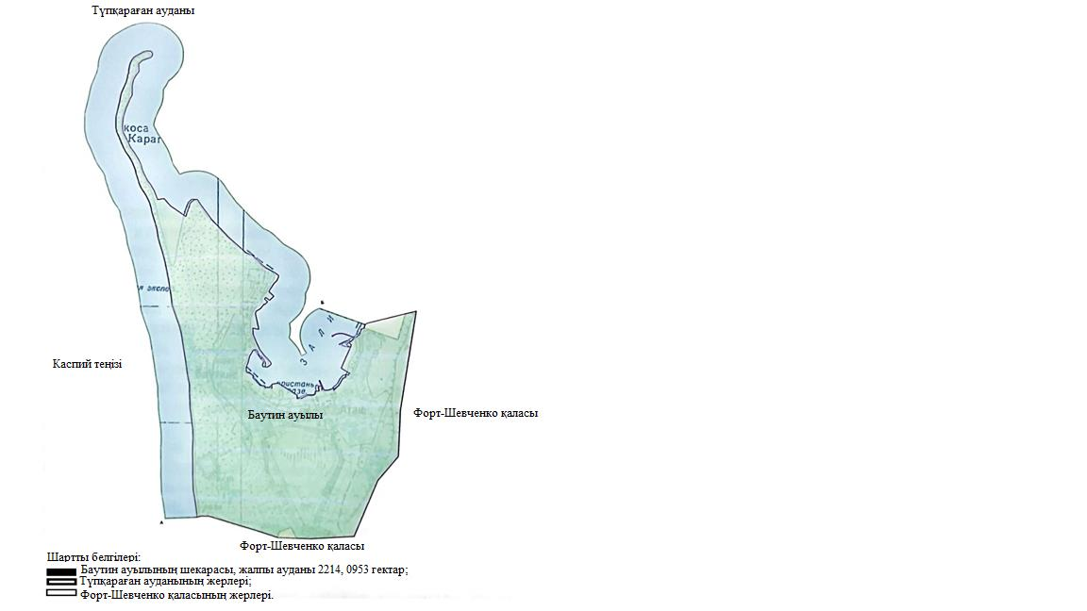

      Түпқараған ауданының Баутин ауылының жерлерінің экспликациясы

|  |  |
| --- | --- |
| Атауы | Ауданы, гектар |
| Жерлерді қосқанға дейінгі Баутин ауылының шекарасындағы жерлердің ауданы | 1270,8775 |
| Баутин ауылының шекарасына қосылатын жерлердің ауданы | 943,2178 |
| Жерлерді қосқаннан кейінгі Баутин ауылының шекарасындағы жерлердің ауданы | 2214,0953, елді мекеннің жерлері |

© 2012. Қазақстан Республикасы Әділет министрлігінің «Қазақстан Республикасының Заңнама және құқықтық ақпарат институты» ШЖҚ РМК